На основу члана 46. став 1. Закона о планирању и изградњи ("Службени гласник РС",
бр. 72/09, 81/09-исправка, 64/10-УС, 24/11, 121/12, 42/13-УС, 50/13-УС, 98/13-УС, 132/14, 145/14 и 83/18) и члана 37. став 1. тачка 5. Статута општине Инђија („Службени лист општине Инђија“ бр. 9/13 - пречишћен текст и 7/18),
Скупштина општине Инђија, на седници одржаној 10. априла 2019. године, доноси

ОДЛУКУ О ИЗРАДИ
ПЛАНА ДЕТАЉНЕ РЕГУЛАЦИЈЕ ДЕЛА БЛОКА 41 У ИНЂИЈИ

Члан 1.

Приступа се изради Плана детаљне регулације дела блока 41 у Инђији (у даљем тексту: План).

Члан 2.

Овом одлуком утврђује се оквирна граница обухвата Плана, а коначна граница обухвата Плана ће се дефинисати Нацртом Плана.

Обухватом Плана су обухваћене целе катастарске парцеле број: 2190/3, 2190/4, 2190/5 и 3649/3, као и делови катастарских парцела број 3650/1 (улица Дунавска), 3631 (улица Војводе Степе) и 3649/1 (улица Сремска).

Предметна локација Плана се налази у катастарској општини Инђија.

Укупна површина подручја обухваћеног оквирном границом обухвата Плана износи око 1,05 hа.

Графички приказ оквирне границе обухвата планског подручја је саставни део ове Одлуке.

Члан 3.

Услови и смернице од значаја за израду Плана дати су у планском документу вишег реда – Плану генералне регулације насеља Инђија („Службени лист општина Срема“, бр. 14/06 и 30/11).

Члан 4.

Принципи планирања, коришћења, уређења и заштите простора у обухвату Плана засниваће се на принципима рационалне организације и уређења простора и усклађивању планираних садржаја са могућностима и ограничењима у простору.

Члан 5.

Визија израде Плана је усклађивање планираних садржаја са потенцијалима и ограничењима у простору на начин који би омогућио одрживост планског решења, као и економску, еколошку и социјалну оправданост планираних садржаја.

Циљ израде Плана је стварање планског основа за изградњу вишепородичног стамбено-пословног објекта, спратности По+П+6, у делу блока 41 у Инђији.

Члан 6.

Концептуални оквир планирања, коришћења, уређења и заштите планског подручја подразумева оптимално коришћење постојећих потенцијала подручја, дефинисање планираних намена, правила уређења и грађења, заштиту подручја и усклађивање са потребама корисника простора.

Структуру основних намена простора и коришћења земљишта у обухвату Плана према плану вишег реда чине централни садржаји: управа, пословање, становање, као и улични коридори.

Члан 7.

Ефективан рок за израду Нацрта је 60 (шездесет) радних дана, од дана достављања обрађивачу Извештаја о обављеном раном јавном увиду и прибављања услова за уређење простора од органа, организација и предузећа који су Законом овлашћени да их утврђују.

Члан 8.

Средства за израду Плана обезбеђује инвеститор - INVEJ AD, Александра Дубчека 14, 11080 Земун.

Члан 9.

Обрађивач Плана је Јавно предузеће за просторно и урбанистичко планирање и пројектовање „Завод за урбанизам Војводине“ Нови Сад, Железничка број 6/III.

Члан 10.

После доношења ове Одлуке, носилац израде Плана - орган надлежан за послове урбанизма општине Инђија организоваће упознавање јавности са општим циљевима и сврхом израде Плана, могућим решењима за развој просторне целине, као и ефектима планирања, у поступку оглашавања раног јавног увида.

Рани јавни увид оглашава се у средствима јавног информисања и у електронском облику на интернет страници јединице локалне самоуправе и на интернет страници доносиоца плана и траје 15 дана. Рани јавни увид почиње даном оглашавања.

Члан 11.

Пре подношења органу надлежном за његово доношење, План подлеже стручној контроли и излаже се на јавни увид.

Излагање Плана на јавни увид оглашава се у дневном листу и локалном листу и траје 30 дана од дана оглашавања, када ће се објавити подаци о времену и месту излагања Плана на јавни увид, о начину на који заинтересована правна и физичка лица могу доставити примедбе на План, као и друге информације које су од значаја за јавни увид.

Члан 12.

Саставни део ове Одлуке је Решење о неприступању изради Извештаја о стратешкој процени утицаја Плана детаљне регулације дела блока 41 у Инђији на животну средину, које је донело Одељење за урбанизам, комунално-стамбене послове и заштиту животне средине Општинскe управе општине Инђија, број 35-23/2019-IV-02 од 28.02.2019. године.

Члан 13.

План ће бити сачињен у 5 (пет) примерака у аналогном и 5 (пет) примерака у дигиталном облику, од чега ће по један примерак потписаног Плана у аналогном облику и по један примерак плана у дигиталном облику чувати у својој архиви Обрађивач и Инвеститор, а преостали примерци ће се чувати у органима Општине.

Члан 14.

Ова Одлука ступа на снагу осмог дана од дана објављивања у „Службеном листу општине Инђија“.

СКУПШТИНА ОПШТИНЕ ИНЂИЈА

Број: 35-94/2019-I Председник,
Дана: 10. априла 2019. године
Инђија Милан Предојевић,с.р.

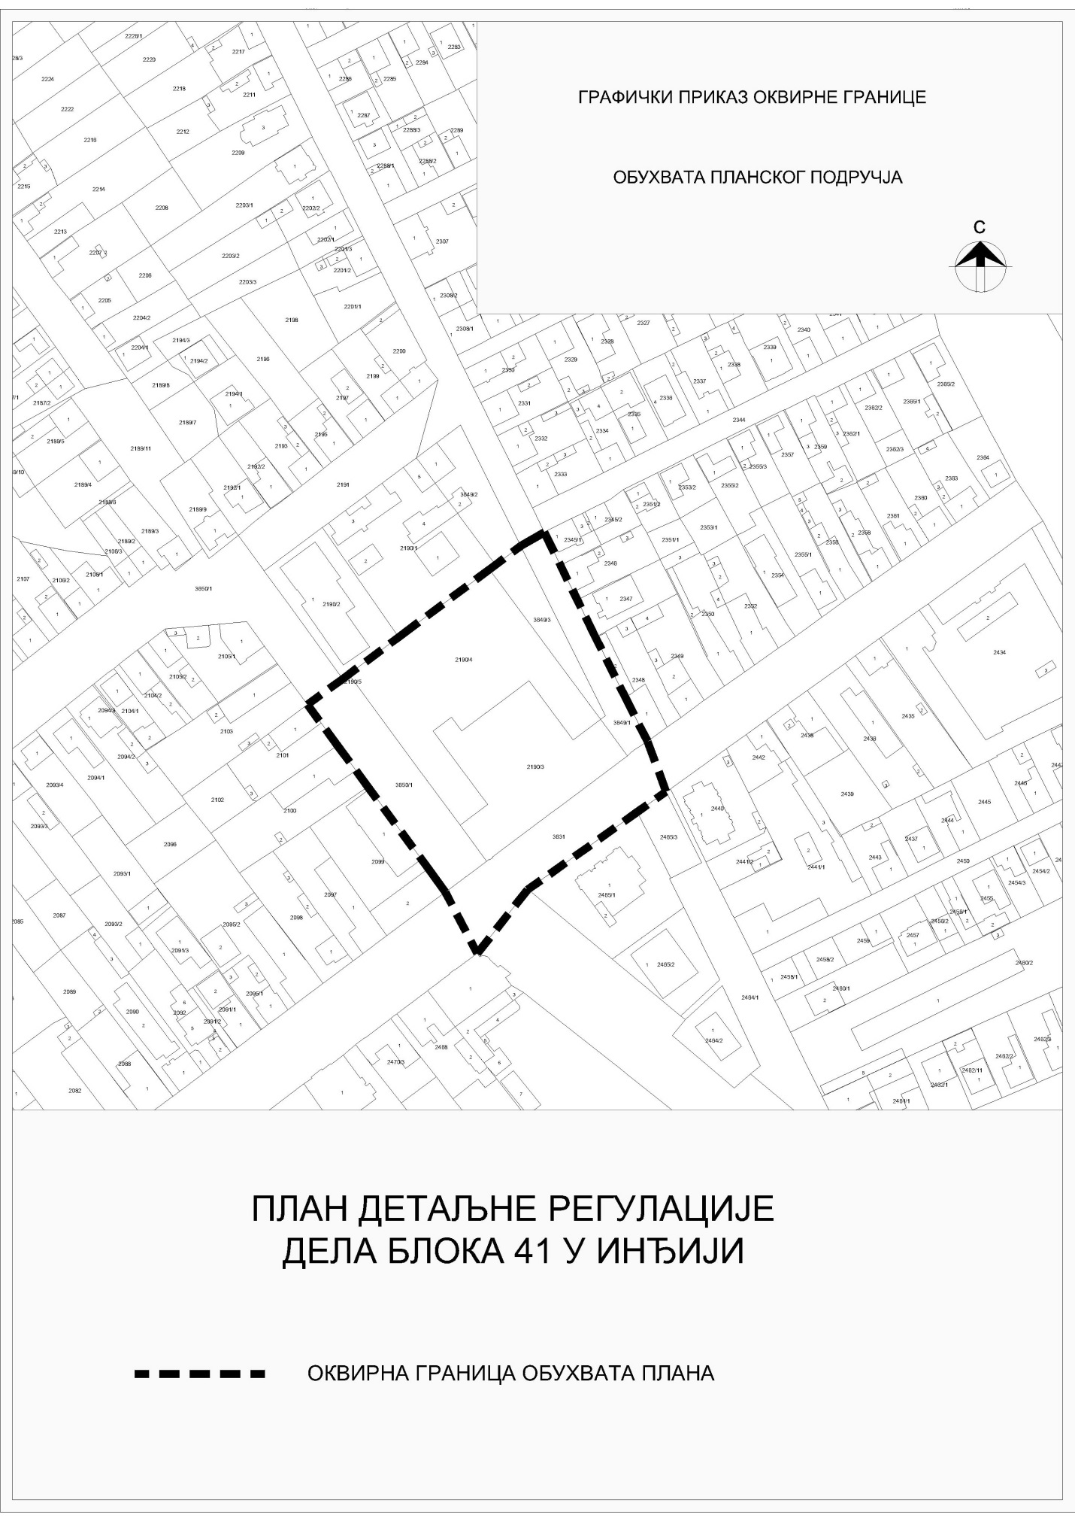

РЕПУБЛИКА СРБИЈА

АП ВОЈВОДИНА

ОПШТИНА ИНЂИЈА

ОПШТИНСКА УПРАВА

Одељење за урбанизам,

комуналнo-стамбенe послове и

заштиту животне средине

Број: 35-23/2019-IV-02

Датум: 28.02.2019. године

И Н Ђ И Ј А

На основу члана 9. Закона о стратешкој процени утицаја на животну средину (''Сл. гласник РС'', број 135/04 и 88/10), а у вези са чланом 46. Закона о планирању и изградњи (“Службени гласник Републике Србије“ бр. 72/09, 81/09 – исправка, 64/10 – УС, 24/11, 121/12, 42/13 - Одлука УС, 50/13 - Одлука УС, 98/13 - Одлука УС, 132/14, 145/14 и 83/18) и члана 18. Одлуке о организацији Општинске управе општине Инђија (''Службени лист Општине Инђија'' број 23/17), Одељење за урбанизам, комунално стамбене послове и заштиту животне средине Општинске управе општине Инђија, дана 28.02.2019. године, доноси:

РЕШЕЊЕ

О НЕПРИСТУПАЊУ ИЗРАДИ ИЗВЕШТАЈА О СТРАТЕШКОЈ ПРОЦЕНИ УТИЦАЈА НА ЖИВОТНУ СРЕДИНУ
ПЛАНА ДЕТАЉНЕ РЕГУЛАЦИЈЕ ДЕЛА БЛОКА БРОЈ 41 У ИНЂИЈИ

- За План детаљне регулације дела блока број 41 у Инђији неће се приступити изради Извештаја о стратешкој процени утицаја на животну средину.

- План детаљне регулације дела блока број 41 у Инђији јесте врста урбанистичког плана којим ће се детаљније разрадити уређење и градња простора, на начин и у складу како је дефинисано Планом генералне регулације насеља Инђија (''Службени лист општина Срема'' број 14/06 и 30/11), односно намена површина Плана детаљне регулације дела блока број 41 у Инђији биће усклађена са наменом површина која је дефинисана овим планом.

- Како Планом детаљне регулације дела блока број 41 у Инђији не долази до битнијих измена планских решења, приликом израде истог, могу се примењивати одредбе постојећег Извештаја о стратешкој процени утицаја на животну средину Плана генералне регулације насеља Инђија (''Службени лист општина Срема'' број 14/06 и 30/11) без израде новог Извештаја о стратешкој процени утицаја на животну средину.

- Одељење за урбанизам, комунално – стамбене послове и заштиту животне средине, узимајући у обзир податке наведене у овом Решењу, утврдило је да План детаљне регулације дела блока број 41 у Инђији не представља оквир за одобравање будућих развојних пројеката предвиђених прописима којима се уређује процена утицаја на животну средину, те је применом критеријума прописаних Законом о стратешкој процени утицаја на животну средину (''Службени гласник РС'', број 135/04 и 88/10), одлучило да се за предметни план не приступа изради Извештаја о стратешкој процени.

- Ово Решење чини саставни део Одлуке о изради Плана детаљне регулације дела блока број 41 у Инђији и објављује се у ''Службеном листу општине Инђија''.

О б р а з л о ж е њ е

Изради предметног плана приступиће се на основу Одлуке о изради Плана детаљне регулације дела блока број 41 у Инђији.

Одељење за урбанизам, комунално-стамбене послове и заштиту животне средине, имајући у виду да се стратешка процена врши за планове, програме, основе и стратегије у области просторног и урбанистичког планирања или коришћења земљишта, пољопривреде, шумарства, рибарства, ловства, енергетике, индустрије, саобраћаја, управљања отпадом, управљања водама, телекомуникација, туризма, очувања природних станишта и дивље флоре и фауне, којима се успоставља оквир за одобравање будућих развојних пројеката одређених прописима којима се уређује процена утицаја на животну средину, а узимајући у обзир да се предметним планом не успоставља оквир за одобравање будућих развојних пројеката одређених прописима којима се уређује процена утицаја на животну средину, утврдило је да не постоји потреба израде стратешке процене утицаја на животну средину у смислу члана 5. Закона о стратешкој процени утицаја на животну средину (''Службени гласник РС'' број 135/2004 и 88/2010).

На предметном простору могу се примењивати одредбе Извештаја о стратешкој процени утицаја на животну средину Плана генералне регулације насеља Инђија (''Службени лист општина Срема'' број 14/06 и 30/11) без израде Извештаја о стратешкој процени утицаја на животну средину Плана генералне регулације насеља Јарковци.

Сходно члану 11. став 1. и 2. Закона о стратешкој процени утицаја на животну средину (''Службени гласник РС'' број 135/2004 и 88/2010), Одељење за урбанизам, комунално – стамбене послове и заштиту животне средине Општинске управе општине Инђија је надлежним предузећима и институцијама доставило предлог Решења о неприступању изради Извештаја о стратешкој процени утицаја на животну средину предметног плана.

У прописаном року, а у складу са чланом 11. став 3. Закона о стратешкој процени утицаја на животну средину (''Службени гласник РС'' број 135/2004 и 88/2010), пристигла су мишљења: Одељења за урбанизам, комунално-стамбене послове и заштите животне средине Општинске управе општине Инђија, послови заштите животне средине, број 501-11/2019-IV-02 од 06.02.2019. године, ЈП ''Ингас'' Инђија, број 348 од 13.02.2019. године, ЕПС дистрибуцаија, огранак ЕД Рума, број 88.1.1.0.-Д-07.17.-41924-19 од 18.02.2019. године, ЈП ''Инђија пут'' Инђија, број 350-7/2019-1 од 08.02.2019. године и Покрајинског завода за заштиту природе из Новог Сада, број 03-299/2 од 27.02.2019. године, којима се даје сагласност на предлог Решења о неприступању изради Извештаја о стратешкој процени утицаја на животну средину предметног плана.

На основу наведеног, као и узимајући у обзир достављена мишљења надлежних предузећа и институција, Одељење за урбанизам, комунално – стамбене послове и заштиту животне средине донело је решење као у диспозитиву.

Начелница

дипл.инж.саоб. Тијана Дошен,с.р.

